Міністерство освіти та науки України
Національний університет “Львівська політехніка”
Інститут інформаційно-комунікаційних технологій та електронної інженерії
Кафедра інформаційно-комунікаційних технологій


ЗВІТ
з лабораторної роботи №6
з дисципліни “Об’єктно-орієнтоване програмування, ч.2”

Виконав:
Ст. гр. ІХ-22
Бистрий П.Ю.

Прийняла:
Гордійчук-Бублівська О.В.

Львів 2026
Тема: Реалізація клієнт-серверної взаємодії з використанням REST API.
Мета: Розроблення клієнт-серверної архітектури з використанням REST API та практичне застосування класів для реалізації взаємодії між компонентами системи.
Завдання: Розробити клієнт RestClient для взаємодії з REST API, реалізувавши методи GET та POST.
Вимоги до виконання:
- Реалізуйте клас RestClient, що підтримує такі методи:
  - get(endpoint): виконує HTTP GET-запит та повертає отримані дані.
  - post(endpoint, data): виконує HTTP POST-запит з переданими даними.
- Використовуйте бібліотеку requests для Python.
- Використайте відкритий REST API (наприклад, JSONPlaceholder або OpenWeatherMap), що дозволяє доступитися до розміщених там ресурсів. Для доступу до деяких API потрібно отримати API-ключ (див. інструкцію в теоретичній частині).
- Продемонструйте декілька прикладів використання RestClient для запитів до обраного API.
- Впевніться, що запити коректно обробляють відповіді сервера (перевірка статус-кодів, обробка помилок) та зробіть висновки.
Код програми (OpenWeatherMap):
import requests
import json

class JsonOperations:
def __init__(self, filename: str):
self.filename=filename
def save_to_json(self, data):
with open(self.filename, 'w') as f:
json.dump(data, f, indent=4)
def read_json(self):
with open(self.filename, 'r') as f:
read_data=json.load(f)
return read_data
class RestWeatherClient:
def __init__(self, API_key):
self.API_key=API_key
def get_lat_lon(self, city, country_code):
endpoint_for_get_lat_lon=f"http://api.openweathermap.org/geo/1.0/direct?q={city},{country_code}&appid={self.API_key}"
res=requests.get(endpoint_for_get_lat_lon)
r=res.json()
if res.status_code==200:
inf=r[0]
lat=inf['lat']
lon=inf['lon']
return lat,lon
else:
print(res.status_code)
def get_weather(self, coordinates: tuple):
weather_endpoint=f"https://api.openweathermap.org/data/2.5/weather?lat={coordinates[0]}&lon={coordinates[1]}&appid={self.API_key}&units=metric"
res=requests.get(weather_endpoint)
if res.status_code==200:
r=res.json()
return r
else:
print(f"code: {res.status_code}")
class Weather:
def __init__(self):
self.info={}
def basic_weather_info(self, full_weather):
main=full_weather['main']
wind=full_weather['wind']
self.info.update({'temp': main['temp']})
self.info.update({'pressure': main['pressure']})
self.info.update({'humidity': main['humidity']})
self.info.update({'wind speed': wind['speed']})
return self.info

API_key='64500f1902a39a8c1850388c51575fbd'
Ukraine_code=804
UK_code=826

rest_client=RestWeatherClient(API_key)

coordinates=rest_client.get_lat_lon('Lviv', Ukraine_code)
weather_dict=rest_client.get_weather(coordinates)

coordinates_London=rest_client.get_lat_lon('London', UK_code)
weather_dict_London=rest_client.get_weather(coordinates_London)

weather_London_json=JsonOperations('weather_London.json')
weather_London_json.save_to_json(weather_dict_London)

base_info_London=weather_London_json.read_json()
weather_london=Weather().basic_weather_info(base_info_London)

json_base_info_london=JsonOperations('base_weather_London.json')
json_base_info_london.save_to_json(weather_london)

file_json=JsonOperations('weather_Lviv.json')
file_json.save_to_json(weather_dict)
base_info_lviv=file_json.read_json()

weather_base=Weather().basic_weather_info(base_info_lviv)

json_base_info=JsonOperations('base_weather_Lviv.json')
json_base_info.save_to_json(weather_base)
Результат:
Виконання GET запиту до бази даних OpenWeatherMap, зберігання даних погоди з двох міст в JSON файли.
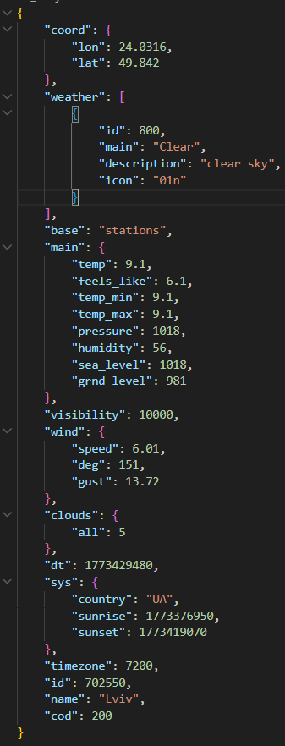отриманий повний json GET методом
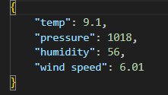базові дані погоди з повного JSON файлу
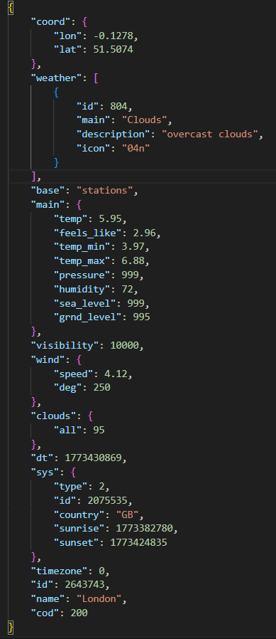 отриманий повний json GET методом

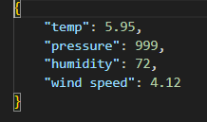 базові дані погоди з повного JSON файлу
Код програми (JSONPlaceholder):
import requests
from lab6 import JsonOperations

class RestClient:
def __init__(self, url):
self.url=url
def get(self, resource):
endpoint=f"{self.url}/{resource}"
res=requests.get(endpoint)
if res.status_code==200:
data=res.json()
print('OK')
return data
else:
print(f'error: {res.status_code}')
def post(self, resource, data):
endpoint=f"{self.url}/{resource}"
res=requests.post(endpoint, json=data)
if res.status_code==201:
print("created post", res.json())
else:
print(f"{res.status_code}")
def delete(self, resourse, number_post):
endpoint=f"{self.url}/{resourse}/{number_post}"
res=requests.delete(endpoint)
if res.status_code==200 or res.status_code==204:
print(f'post deleted')
else:
print(f"error: {res.status_code}")
def put(self, resourse, number_post, new_data):
endpoint=f"{self.url}/{resourse}/{number_post}"
res=requests.put(endpoint, json=new_data)
if res.status_code==200 or res.status_code==204:
print(f'post updated')
else:
print(f"error: {res.status_code}")
url="https://jsonplaceholder.typicode.com"
client=RestClient(url)
info_posts=client.get('posts')

JsonOperations('posts.json').save_to_json(info_posts)

data = {
"userId": 10,
"id": 101,
"title": "test",
"body": "test body"
}
new_data={
"userId": 10,
"id": 101,
"title": "new_test",
"body": "new_test body"
}
client.post('posts', data)
client.delete('posts', 1)
client.put('posts', 1, new_data)
Результат:
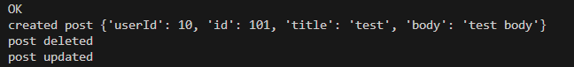
OK-успішний GET запит (код 200)
Висновок: На цій лабораторній роботі я розробив клієнт-серверну архітектуру з використанням REST API та практично застосував класи для реалізації взаємодії між компонентами системи.

